КОМИССИЯ ПО ДЕЛАМ НЕСОВЕРШЕННОЛЕТНИХ И ЗАЩИТЕ ИХ ПРАВ
ИЛОВЛИНСКОГО МУНИЦИПАЛЬНОГО РАЙОНА
ВОЛГОГРАДСКОЙ ОБЛАСТИ
Волгоградская обл., р.п. Иловля, ул.Будённого 47
тел. (84467) 5-24-82, факс 5 -17- 00
Еmail:ilovkdn2007@rambler.ru

01.04.2016 года на базе межпоселенческого молодёжного центра «Ника» в Иловле состоялось районное профилактическое мероприятие под названием «День безопасности». Целью являлась пропаганда здорового образа жизни, безопасного поведения в быту и на улице среди детей и подростков, состоящих на учете в ПДН, внутришкольном учете, а также их профориентация. Организаторами выступили: комиссия по делам несовершеннолетних и защите их прав Иловлинского района, отделение психолого-педагогической помощи ГКУ СО «Иловлинский ЦСОН», ПДН ОМВД по Иловлинскому району. В мероприятии приняло участие 35 учащихся школ Иловлинского района.
В этот день ребята посетили молодежный межпоселенческий центр «Ника», где была проведена экскурсия по спортивным залам. Специалисты ММЦ «Ника» рассказали детям о различных тренажерах, спортивных снарядах, а спортсмены показали мастер-класс по отдельным видам спорта. Также была представлена доска почета спортсменов Иловлинского района. Сюрпризом для ребят стало знакомство с их ровесницей - двухкратной чемпионкой Волгоградской области по пауэрлифтингу Переяриной Юлией, которая рассказала о том, что привело ее к занятиям спортом, трудностях на пути к достижению цели и о том, как их преодолевать.

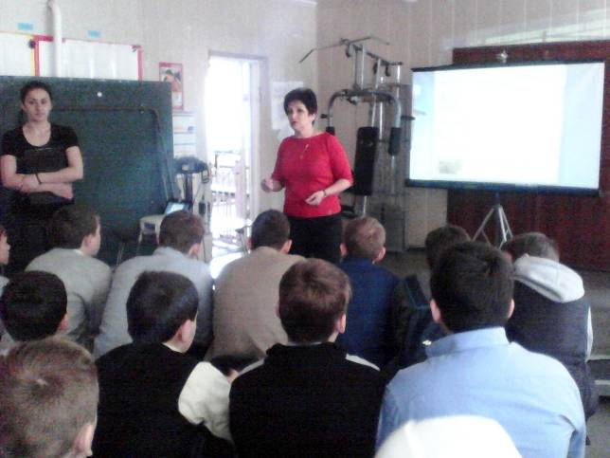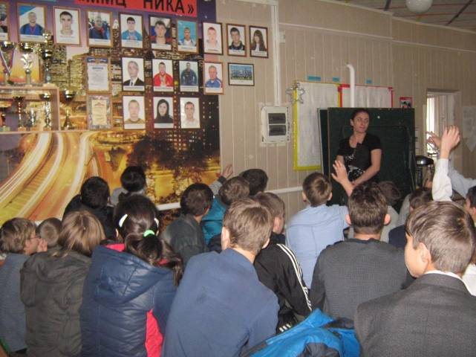

Далее была проведена экскурсия в Пожарную часть 38 (Пожарно-спасательная служба Иловлинского района). Здесь детям рассказали о том, как поступает сигнал в пожарную часть, что необходимо говорить, когда делаешь сообщение о пожаре. Начальник караула рассказал о профессии пожарного, также было показано устройство пожарных машин. Желающие могли посидеть в кабине, осмотреть защитный костюм. Рассказ пожарных о своей работе очень впечатлил ребят.
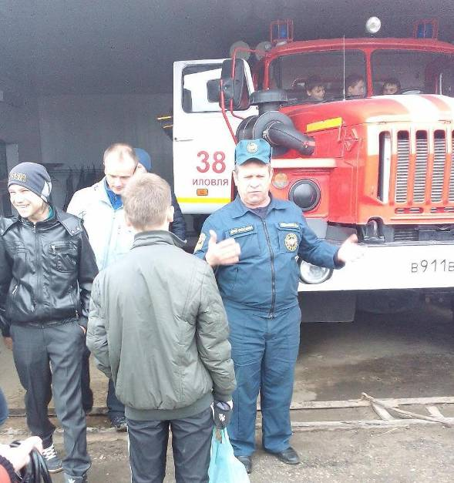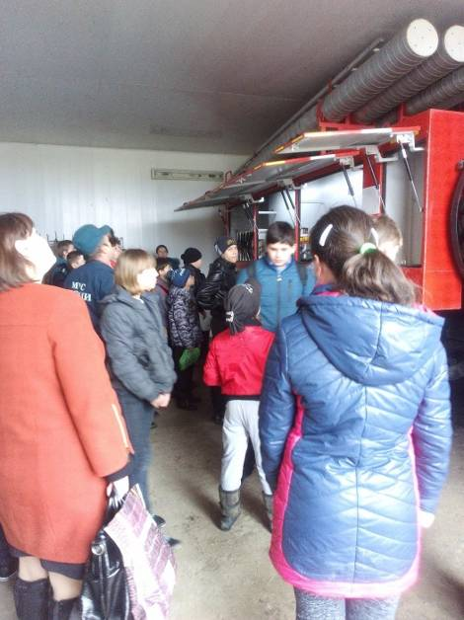

По окончании встречи несколько подростков захотели записаться в спортивные секции, а кто-то с воодушевлением рассказывал об увиденном в пожарной части. Как знать, быть может они станут знаменитыми чемпионами, или профессионалами, которые будут спасть жизни других людей?

